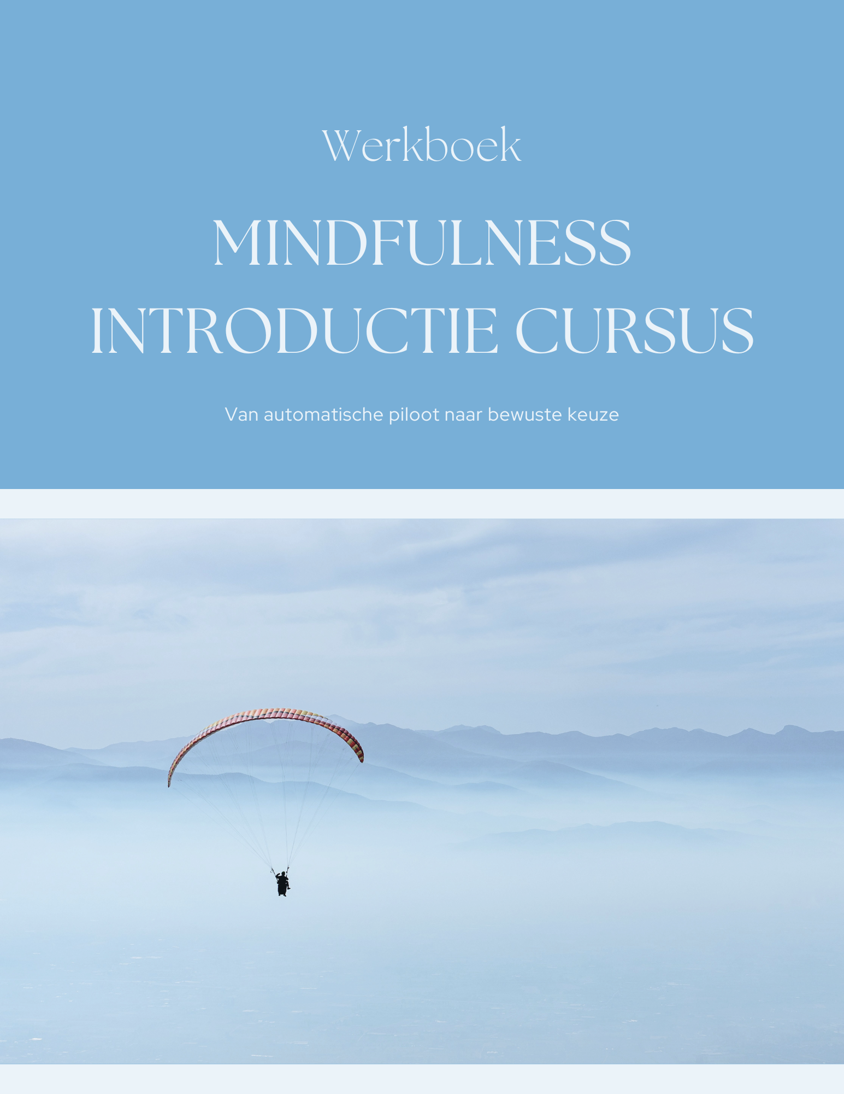

WERKBOEK
Mindfulness Introductie Cursus
Van automatische piloot naar bewuste keuze
Een vierweekse training in mindfulness
Door
Viktoria Susovits
Categorie 1 Mindfulness trainer

Wat ga je leren

Deze cursus bestaat uit vier weken. Elke week bouwt voort op de vorige en bevat tekst, oefeningen, leerdoelen en een logboek om je ervaringen op te schrijven en bij te houden. De hoofdstukken die voorbijkomen:
Week 1 | De automatische piloot  Herkennen wanneer je op de automatische piloot leeft en het verschil ervaren met aandachtig handelen.
Week 2 | Aandacht en afleiding  Je aandacht trainen door haar steeds opnieuw terug te brengen — en hindernissen leren herkennen.
Week 3 | Van denken naar voelen  De aandacht verleggen naar het lichaam en lichamelijke sensaties direct ervaren.
Week 4 | Omgaan met ongemak en stress  Ruimte maken voor wat er is, in plaats van automatisch te willen controleren of veranderen.

Introductie
"Make sure you weave your parachute every day, rather than leave it to the time you have to jump out of the plane."
- Jon Kabat Zinn
Waarschijnlijk ben je hier omdat je merkt dat je vaak doorgaat terwijl je eigenlijk iets anders nodig hebt. Omdat je hoofd moeilijk tot stilstand komt. Omdat ontspanning niet meer vanzelf gaat.
Misschien herken je dit:
- je merkt te laat dat je over je grens bent gegaan
- je hoofd blijft doorgaan terwijl je wilt ontspannen
- je reageert anders dan je eigenlijk zou willen
Mensen die betrokken en verantwoordelijk zijn, en gewend om te functioneren — ook onder druk zullen dit waarschijnlijk herkennen. Signalen van stress of overbelasting worden in veel gevallen pas laat opgemerkt. Niet omdat ze er niet zijn, maar omdat we allemaal onze eigen manieren hebben ontwikkeld om toch door te kunnen gaan. Meestal is dat negeren en te overstemmen.
In deze cursus werken we niet met snelle oplossingen of trucjes om je beter te voelen. Dit is een training, geen quick fix. Wat je hier leert, ontwikkel je stap voor stap, door te oefenen en te ervaren.
Mindfulness gebruiken we hier niet om jezelf te kalmeren of te ‘fixen’, maar om bewust te worden van wat er al gebeurt. Dat vermogen — zelfobservatie — helpt je om eerder signalen te herkennen en ruimte te creëren voor andere keuzes.
Je hoeft niets te verbeteren. Je leert vooral zien wat er is; lichamelijk, emotioneel en mentaal. Dat vermogen om vroegtijdig signalen te herkennen is cruciaal om chronische stress te doorbreken. Mindfulness begint niet met ontspanning. Het begint met zien wat er is.

Hoe haal je het meeste uit deze cursus?
Deze cursus vraagt iets van je. Verandering ontstaat niet door het lezen van teksten, maar door andere paden in het brein aan te maken. Blinde vlekken op te heffen. Daar horen oefeningen bij. Het helpt daarom als je gemotiveerd bent en hier tijd in wilt investeren. Jon Kabat-Zinn, een van de grondleggers, zegt dat mindfulness geen ´noodhulpmiddel´ is dat je pas gebruikt als het misgaat. Het is iets wat je dagelijks beoefent — net zoals je een parachute draad voor draad moet weven vóór je hem nodig hebt. Als je wacht tot je in vrije val bent (stress, angst, crisis), is het te laat om nog te beginnen.
Probeer daarom elke dag een moment voor jezelf te kiezen waarop je oefent. Bij voorkeur een vast moment op de dag, zodat het onderdeel wordt van je routine. Bijvoorbeeld in de ochtend of juist na het eten in de avond. Trek jezelf terug in een kamer waar je niet gestoord wordt en neem dan de tijd om je aandacht te trainen met de audio en schrijf je reflecties op.
Gebruik het werkboek dicht bij je dagelijkse leven. Vul oefeningen niet alleen in wanneer je rustig bent, maar juist ook na of tijdens momenten van lichte spanning, irritatie of onrust. Dat zijn de momenten waarop automatische patronen zichtbaar worden en waarin mindfulness het meest leerzaam is. Gebruik dit werkboek niet om jezelf te corrigeren, maar om jezelf beter te leren begrijpen. Bij elke week zitten ook twee bijbehorende audio’s.
Wat je tijdens de cursus kan gaan merken:
- dat je midden in een gesprek ineens beseft dat je niet hebt geluisterd
- dat je automatisch je telefoon pakt zonder dat je het doorhad
- dat je merkt: ik zit alweer in hetzelfde patroon
En misschien nog wel het belangrijkste:
- dat je steeds vaker door krijgt wat er gebeurt, terwijl het gebeurt. Dat klinkt misschien simpel, maar je zal zien dat het niet zo eenvoudig is.
Dat lijkt klein, maar dat is waar verandering begint. Want pas als je het doorhebt op het moment dat het gebeurt, kan je het veranderen.
Veel succes!

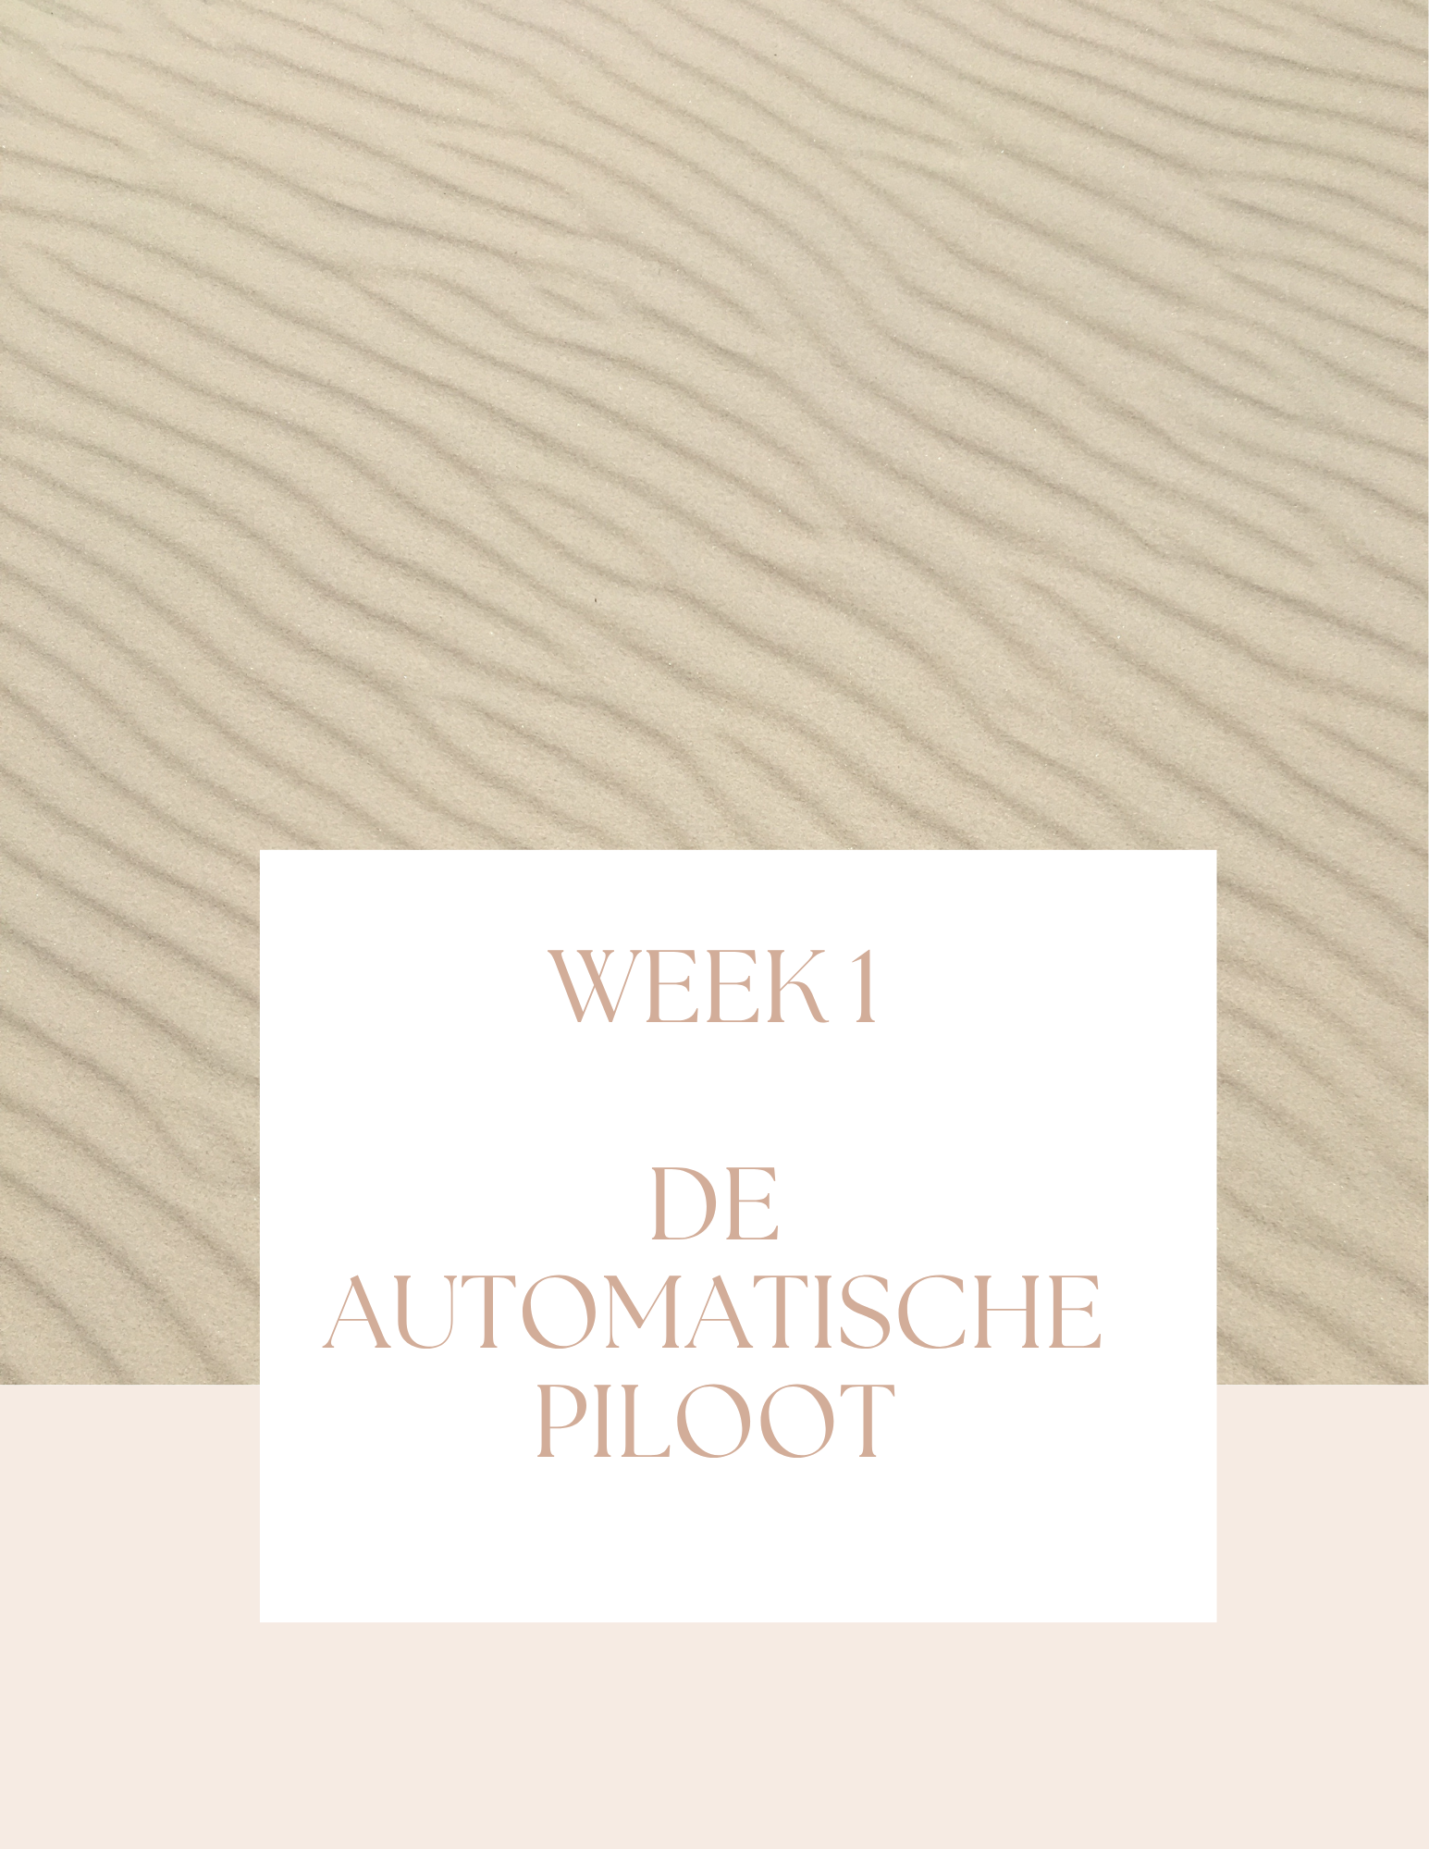

WEEK 1
De automatische piloot

Welkom bij week 1! We gaan beginnen met het leren (her) kennen van mindfulness en we gaan oefenen. Maar we beginnen bij het fundament; wat mindfulness is en hoe vaak we op de automatische piloot leven.
Mindfulness is: aandacht geven aan dit moment, zonder oordeel. Onze aandacht is normaal gesproken erg ongericht: we worden meegesleept door gedachten, geluiden, prikkels, of zorgen over de toekomst. Mindfulness brengt je aandacht bewust naar het hier-en-nu. Hierdoor ben je meer aanwezig bij je ervaring voor dit moment.
Het gaat niet om ontspannen of iets “fixen”, maar om zien wat er gebeurt terwijl het gebeurt – lichamelijk, emotioneel en mentaal. Dit gaat om de mooie dingen in het leven, maar ook de minder fijne dingen. Het gaat om een open houding ontwikkelen naar je eigen ervaring. Dit kan een van de moeilijkste aspecten zijn van de aandacht die we bij mindfulness oefenen. We zijn nu eenmaal gewend om onze ervaringen direct te beoordelen als ‘fijn’, ‘onaangenaam’, ‘mooi’, ‘lelijk’, ‘goed’, ‘slecht’, etc. Over het algemeen zijn we meer geneigd ons open te stellen voor aangename ervaringen dan voor onaangename ervaringen. Bij mindfulness proberen we een open houding te hebben voor onze volledige ervaring zonder onderscheid te maken tussen aangename of onaangename ervaringen.
“Je hoeft niet te veranderen wat je doet, maar te zien dát je het doet.”

De automatische piloot
(Luister hierbij de audio)
Een groot deel van ons leven wordt gestuurd door ‘de automatische piloot’. Misschien herken je dit:
- Je rijdt kilometers in de auto zonder te merken waar je bent.
- Je doucht en beseft pas achteraf dat het helemaal “automatisch” ging
- Tijdens een gesprek merk je dat je helemaal niet hebt geluisterd.

Zo zijn wij vaak niet aanwezig in ons eigen leven. We zijn op deze momenten als het ware ‘weg’. Ons lichaam doet van alles op de ene plek en ‘wij’ zijn er in ons hoofd niet bij. Opvallend hieraan is dat we meestal niet ‘weg’ zijn omdat we ervoor kiezen, maar dat we eerder ‘wegraken’. Het is een automatisme dat we vaak niet door hebben. Bij mindfulness noemen we dit: de automatische piloot.
De automatische piloot heeft voordelen: het maakt ons efficiënt en stelt ons in staat om dingen te doen zonder overbelasting. Maar het heeft ook nadelen:
- We missen kleine, mooie momenten (de schoonheid van onze omgeving, de lach van jouw kind), maar ook ‘signalen’ van onze naaste omgeving die uitgesproken worden.
- We blijven vastzitten in patronen, bijvoorbeeld piekeren of het herhalen van dezelfde gedachten.
- Er is weinig ruimte voor creativiteit en nieuwe keuzes.
Mindfulness helpt je om deze automatische piloot te herkennen. Dit is een eerste stap om dingen ook daadwerkelijk te kunnen veranderen zodat je bewuster keuzes kunt maken en meer aanwezig bent in je eigen leven.

Oefenen week 1
1. Mindful eten; de automatische piloot herkennen.
- Kies één maaltijd per dag en eet deze bewust.
- Gebruik al je zintuigen: ruik, proef, voel, kijk naar je eten.
- Noteer kort op het oefenformulier wat je ervaart en opmerkt.
- Doe dit 7 dagen achter elkaar.

2. De automatische piloot herkennen: Routine-activiteit.
Kies een dagelijkse routine-activiteit die je dagelijks uitvoert, zoals tanden poetsen, douchen, aankleden, autorijden, of de hond uitlaten. Probeer van moment tot moment bewust te zijn als je de activiteit uitvoert. Schrijf ook hierbij je ervaringen op. Doe dit ook 7 dagen lang en houd het bij in het formulier.

Leerdoelen
- De automatische piloot in het dagelijks leven te herkennen.
- Het verschil ervaren tussen handelen op de automatische piloot en de dingen aandachtig, mindful doen.
- Automatische oordelen over jezelf of anderen opmerken.

Dag | Heb ik de oefeningen gedaan? | Wat merkte ik op? (gedachte, gevoel, smaak, afleiding, oordeel, etc.) | Reflectie achteraf  (hoe was het om de oefeningen te doen?)
1 | Selecteren | 1.  2.
2 | Selecteren | 1.  2.
3 | Selecteren | 1.  2.
4 | Selecteren | 1.  2.
5 | Selecteren | 1.  2.
6 | Selecteren | 1.  2.
7 | Selecteren | 1.  2.

